Конкурс «Номер дома»
Команда 1

Запиши ответы:

Конкурс «Номер дома»
Команда 2

Запиши ответы:

Конкурс «Номер дома»

Команда 3
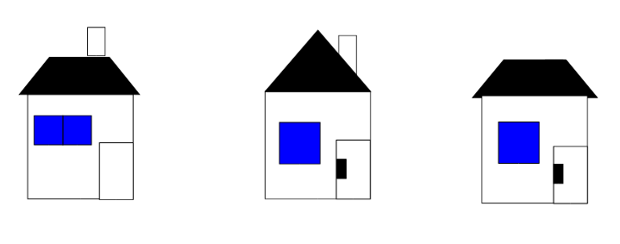
Запиши ответы:

ОТВЕТЫ
1 команда
145 246 235
2 команда
235 135 236

2 команда
235 135 246

